ESPECIFICAÇÃO TÉCNICA PARA AQUISIÇÃO DE
MODELO DE CADEIRA PADRONIZADO NA
SALA DE TREINAMENTO DO PROCON

ESPECIFICAÇÃO GERAL
Cadeira Giratória Operacional Espaldar Médio 38003 SRE Polaina 50 PU
Marca CAVALETTI (modelo/marca padronizados). Veja fotografias.

ASSENTO
Compensado multilaminado resinado, moldado anatomicamente a quente com 14 mm de espessura média. Possui curvatura na parte frontal do assento para evitar o estrangulamento na corrente sanguínea.
Espuma injetada anatomicamente em poliuretano flexível microcelular de alta resistência, isento de CFC, com densidade controlada de 50 Kg/m³ com 50 mm de espessura média.
Contra-capa do assento injetada em polipropileno copolímero texturizado na cor preta.

ENCOSTO
Encosto em estrutura injetada em polipropileno copolímero estruturado com nervuras.
Possui curvatura anatômica no encosto de forma à permitir a acomodação das regiões dorsal e lombar.
Espuma injetada anatomicamente em poliuretano flexível microcelular de alta resistência, isento de CFC, com densidade controlada de 50 Kg/m³ com 44 mm de espessura média.
Contra-capa do encosto injetada em polipropileno copolímero texturizado na cor preta.

REVESTIMENTO
Revestimento de couro sintético com avesso de malha de algodão, cor marrom de tonalidade mais próxima das cadeiras existentes no MPMG, para finalidade de padronização. Veja fotografias.

MECANISMO
Mecanismo com sistema reclinador do encosto de estrutura monobloco.
Assento fixo com 3º de inclinação.
Suporte do encosto com regulagem de altura automática através de catraca com 12 posições, totalizando 80 mm de curso, recoberto por capa injetada em polipropileno copolímero.
Inclinação do encosto com 20º de curso semi-circular acionado por alavanca, obtendo-se infinitas posições, com molas para o retorno automático do encosto, e ajuste automático na frenagem do reclinador.
A alavanca de acionamento do sistema reclinador do encosto possui duas formas de acionamento.
O mecanismo possui peça plástica de acabamento e proteção das lâminas do reclinador em polipropileno copolímero injetado na cor preta.
A coluna central fixada por encaixe cônico fabricada em tubo de aço SAE 1010/1020, sistema de regulagem de altura da cadeira por coluna de mola a gás, classe 4.
Capa telescópica injetada em polipropileno copolímero texturizado na cor preta.
A base giratória aranha de 5 hastes fabricada com tubos de aço SAE 1010/1020 retangular 20x30 mm e 1,50 mm de espessura de parede, soldadas em cone central fabricado em tubo aço SAE 1012 redondo com 57,15 mm de diâmetro e 2,25 mm de espessura de parede.
Rodízio giro duplo com 50 mm de diâmetro, em nylon, com capa, esfera metálica inserida na estrutura, que facilita o giro, banda de rolagem em poliuretano para uso em piso duro, amadeirados e com revestimentos vinílicos.
A montagem do rodízio na base é feito diretamente sobre o pino soldado na aranha sem utilização de buchas de adaptação.
O acabamento dos componentes metálicos pintados possuem tratamento de superfície através de banho nanocerâmico por spray, tinta em pó, do tipo híbrida (poliéster – epóxi).

DIMENSÕES
Largura da Cadeira: 700mm;
Extensão Vertical do Encosto: 415 mm;
Largura do Encosto: 445 mm;
Profundidade da superfície do Assento: 475 mm;
Largura do Assento: 475 mm;
Altura da Cadeira: extensão aproximada de 865 a 1060 mm;
Altura do Assento: extensão aproximada de 425 a 540 mm.

IMAGENS DA CADEIRA PADRONIZADA
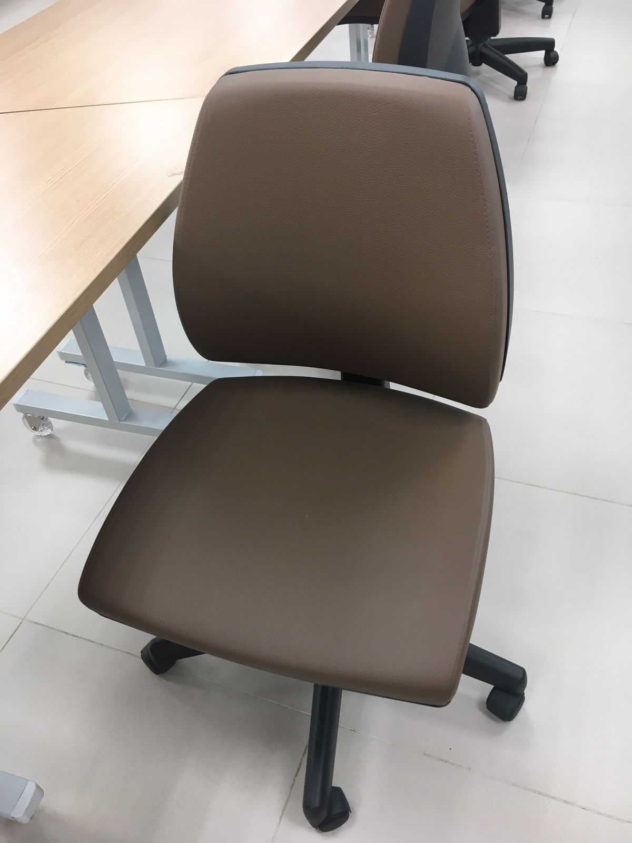 | 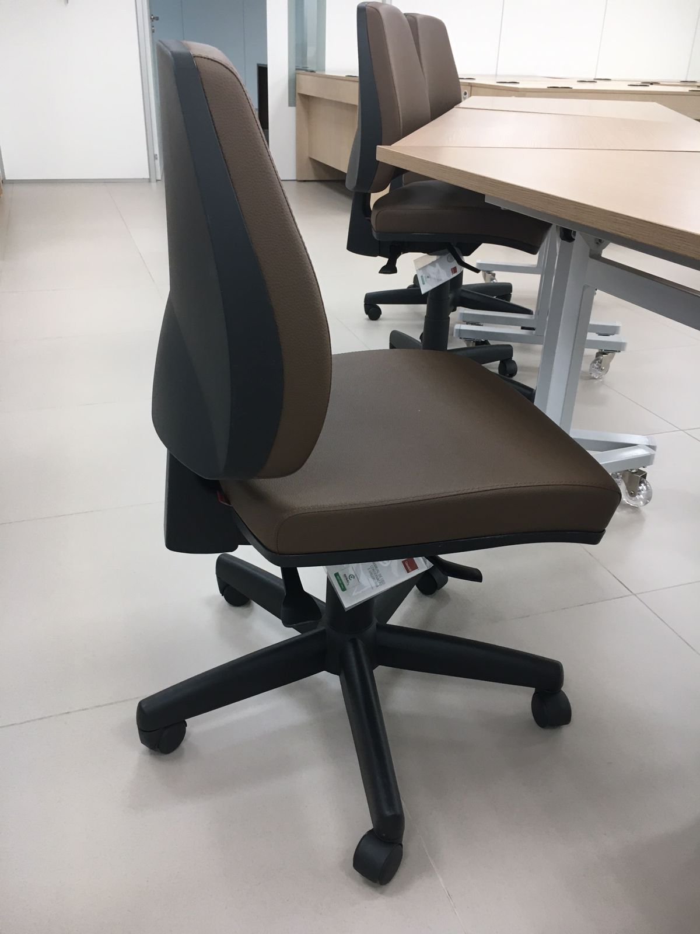
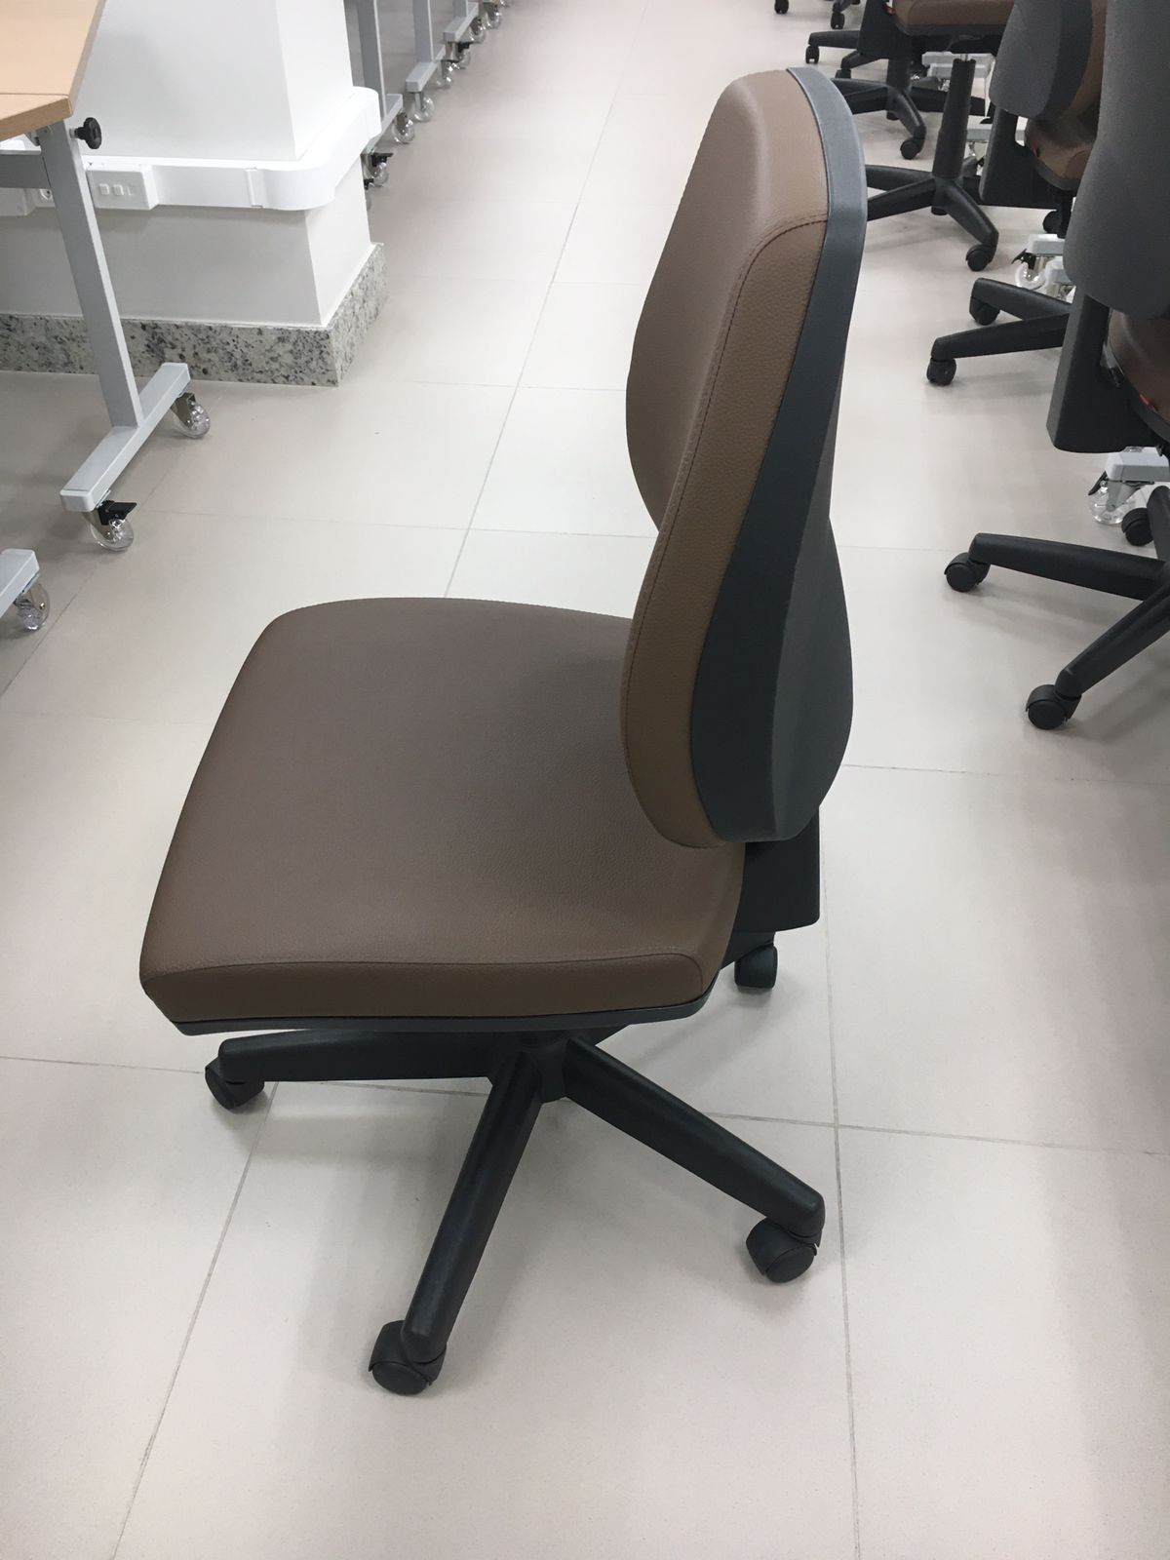 | 